浙江大学国际组织精英人才计划——“国际组织与国际发展”（GEP: Global Engagement Program） 特色辅修班培养方案 （2020级）

一、培养目标
培养热爱祖国，信仰坚定，外语基础扎实，具有国际视野与中国情怀、通晓国际规则、具有出色的跨文化沟通和国际交往能力、掌握国际组织、国际发展的基础知识以及某一领域的专业知识，具备运用相关专业知识和方法分析国际事务的能力，有较强的事业心、社会责任感、创新能力和奉献精神，德智体美劳全面发展、具有全球竞争力的高素质创新型国际组织后备人才。
毕业生毕业后具备进入国际组织任职的能力，可在国际组织实习或任职，也可在政府部门、外交部、外事机构、企事业单位从事高端国际化工作，成为国际组织的后备人才。

二、“国际组织与国际发展”复合型人才需具备的核心素养
1)多语能力：中文 + 英文(+非通用语种)
2) 跨文化沟通及国际合作能力：文化冲突管理和协调能力
3)国情研判能力和国际规则掌握
4）国际组织、国际发展、国际事务相关知识
5）某一专门领域的专业知识
6）熟悉国际组织招募程序和应聘技巧
7）综合软能力：表达与谈判、管理与沟通、礼仪与举止、组织与协调等

三、学员招募与管理
1) 该特色辅修班为浙江大学国际组织精英人才计划（简称国精班）的一部分，面向全校招生，同时向在校研究生和浙江大学校友开放。
2) 通过考试招募学员，外语必须达到相应水平。进入辅修班即成为国精班成员。
3) 完成10个学分并至少参加5场国际组织专题活动的同学，可获得浙江大学微辅修证书和由浙江大学学生国际化能力培养基地颁发的国际组织精英人才计划修读证书。
4) 完成全部课程的同学，可获得浙江大学辅修证书以及由浙江大学学生国际化能力培养基地颁发的国际组织精英人才计划结业证书。
5) 完成本辅修专业全部课程并按照要求参加其他课程和活动的同学（具体信息请关注“浙大国际声”公众号，微信号zjugep），获得浙江大学辅修证书、由浙江大学学生国际化能力培养基地颁发的国际组织精英人才计划荣誉证书。

四、培养环节
1）本计划学制2年。从大二上学期开始，到大三下学期结束。学员招募从大一下学期开始。
2）共11门课，25学分（微辅修：10学分，修读标注“#”课程）
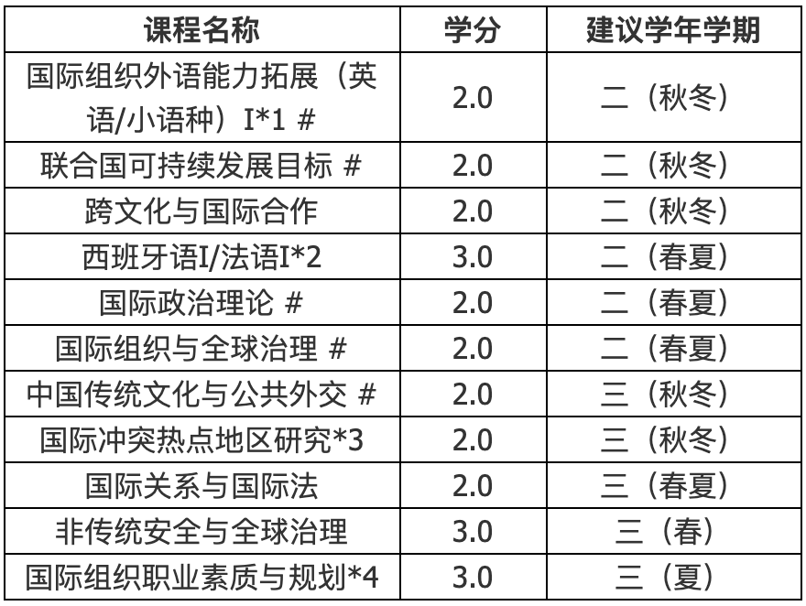
*1国际组织外语能力拓展I（英语/小语种）课程也可修读 英语议会制辩论（05127420）、国际组织文件阅读与写作（05197760）替代。
*2 西班牙语I、法语I选择其中一门课程修读，不需2门课程均修读。
*3国际冲突热点地区研究课程也可修读一带一路与全球化（05197770）、中国视角下的世界地缘政治（05197740）。
*4国际组织职业素质与规划课程要求学生参加10场国际组织专题活动，完成30学时的国际组织相关志愿服务并满足课程提出的其他要求。

